BAB III
PERANCANGAN SISTEM

Pada bagian ini, disajikan serangkaian langkah dalam menentukan kesiapan calon transmigran yang akan digunakan pada Dinas Tenaga Kerja (DISNAKER) Kabupaten Malang dengan menggunakan metode propagasi balik.

3.1 Persyaratan Transmigran
Persyaratan Transmigran berupa berkas pengajuan untuk pendaftaran dengan ketentuan sebagai berikut :

3.1.1 Persyaratan Calon Transmigran
Tabel 3. 1 Tabel Persyaratan Calon Transmigrasi
Dokumen | Lain-Lain
- Mempunyai Kartu Keluarga | - Foto
- Mempunyai KTP | - Fotocopy Kartu Keluarga
- Mempunyai SKCK | - Fotocopy KTP
 | - Mempunyai Keterampilan
 | - Berstatus Sudah Berkeluarga
 | - Tidak merupakan transmigrasi bolak-balik

Berdasarkan hasil wawancara dengan Bapak Parno selaku petugas DISNAKER yang dilaksanakan pada tanggal 30 – 05 – 2018, diperoleh masukan sebagai berikut:

3.1.2 Pengajuan Berkas Calon Transmigran
Pengajuan berkas calon transmigran yang diajukan harus memenuhi kriteria sebagai berikut :
Tabel 3. 2 Tabel Berkas Calon Transmigrasi
Dokumen | Lain-Lain
- Kartu Keluarga | - Foto
- KTP | - Fotocopy Kartu Keluarga
- Surat Pernyataan RT / RW | - Fotocopy KTP
- Surat Pernyataan

3.1.3 Prosedur PelaksanaanTransmigrasi
Seorang calon transmigran akan didaftarkan oleh Kepala Seksi Transmigrasi, kepada DISNAKER tingkat Propinsi Jawa Timur. Pendaftaran dilakukan sesuai data masukan dari pendaftar yang telah mendaftarkan diri di DISNAKER Tingkat Kabupaten. Pendaftar selanjutnya mengikuti serangkaian pelatihan selama beberapa bulan. DISNAKER Tingkat Propinsi akan melakukan serangkaian penilaian dan seleksi tentang kesiapan peserta transmigrasi tersebut.

3.2 Perancangan Hardware dan Software
Penggunaan komputer sebagai alat pengelolaan data harus menyediakan fasilitas-fasilitas pendukung dalam pengelolaan data yang digunakan nantinya. Secara proporsional harus memenuhi aspek-aspek teknis, diantaranya:

3.2.1 Perancangan Perangkat Keras (Hardware)
Perangkat peneliti yang terutama adalah memakai Laptop pribadi dengan memiliki spesifikasi sebagai berikut :
1. Processor Intel Core I5.
2. Memori RAM 16GB .
3. Harddisk 500 GB.

3.2.2 Perancangan Perangkat Lunak (Software)
Pada pelaksanaan penelitian ini, menggunakan beberapa perangkat lunak (software) di antaranya sebagai berikut :
- Web
- Microsoft Office Excel 2013
- C++

3.3 Perancangan Arsitektur Sistem JST
Perancangan struktur propagasi balik pada sistem dengan 5 masukan (ditambah satu masukan bias), serta 1 layer tersembunyi yang memiliki 3 unit neuron (ditambah dengan sebuah bias), dan dengan 1 keluaran. Perancangan arsitektur sistem terdapa pada Gambar 3.1
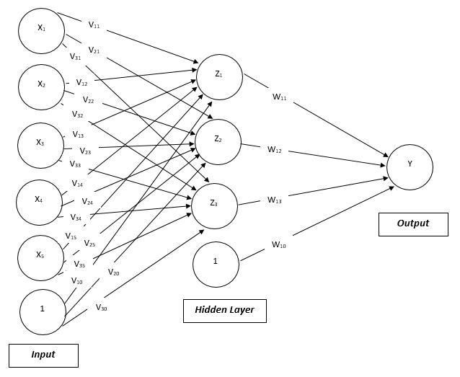
Gambar 3. 1 Skema JST dengan Propagasi balik

3.3.1 Bagian Input (Masukan)
Bagan masukan angka variabel yang akan diproses pada bentuk perhitungan bagi sistem propagasi balik. Data masukan tersebut berupa kriteria calon transmigran tersebut. Variabel tersebut merupakan input keterbatasan biaya hidup X₁, serta X₂ merupakan keterampilan dan kemampuan sang calon peserta, serta X₃ menjadikan keterbatasan pengetahuan. Masukan X₄ persetujuan anggota keluarga, usia kepala keluarga antara usia 18 – 50 tahun dengan inputan X₅, serta sebuah bias. Penjelasan mengenai hal tersebut dibakukan pada sebuah perhitungan yang mengacu kepada landasan teori, sehingga mengolah perhitungan pada penentuan kesiapan calon transmigran.

3.3.2 Layar Tersembunyi (Hidden Layer)
Sistem yang direncanakan menggunakan memiliki 1 layer yang tersembunyi serta terdiri dari tiga buah neuron. Pda layer tersembunyi ini dinyatakan masukan dengan variabel Z₁, Z₂, Z₃ dan ditambah sebuah bias masukan keluaran umpan balik.

3.3.3 Unit Keluaran
Unit keluaran disimbolkan dengan notasi Y, dan digunakan pada hanya memiliki satu keluaran.

3.4 Variabel Data Input
Variabel data yang digunakan pada sistem ini adalah variabel :
1. Keterbatasan Biaya Hidup
Dinyatakan sebagai variabel (x₁), dengan prioritas sebagai kriteria penentuan dari faktor ekonomi.
2. Keterampilan / Kemampuan Calon Transmigran
Keterampilan dan kemampuan calon transmigrasi ini dinyatakan sebagai variabel (x₂), hal ini mengindikasikan sebagai segi kemampuan sang calon dalam menyesuaikan dengan kondisi baru serta kemampuan untuk bertahan dalam kondisi baru.
3. Keterbatasan Pengetahuan
Variabel berikutnya adalah variabel yang terk ait dengan Keterbatasan Pengetahuan sebagai input (x₃), hal ini untuk mengetahui kapasitas keilmuan untuk mempercepat kemampuan belajar. Kemampuan ini akan menjadikan sebagai gambaran bagi seorang calon transmigran dalam menyerap pengetahuan baru untuk bertahan dan menciptakan kreasi lapangan kerja baru di tempat transmigrasi.
4. Persetujuan Keluarga
Persetujuan Keluarga menjadi kri te ria yang dipertahankan, oleh karena hal ini akan menimbulkan dorongan dan motivasi untuk pemberangkatan calon transrnigran, disimbolkan dengan variabel x₄. Hal ini dibutuhkan sebab jumlah keluarga yang akan diberangkatkan dalam KK.
5. Usia Kepala Keluarga
Kepala Keluarga yang berada di usia produktif, yakni 18-50 tahun akan memudahkan untuk berkarya dalam usia yang cukup. Hal ini menjadi indikasi kesiapan calon transrnigran dalam berkarya, dalam usia produktif. Jika ada yang beusia > 50 tahun, perlu dilakukan pengecekan kesehatannya. Masukan tentang perubahan ini akan dimasukan sebagai variabel input notasi x₅.

Tabel 3. 3 Variabel Input
Variabel  Input | Keterangan | Bobot
x₁ | Keterbatasan Biaya Hidup | 1 = Ya / 0 = Tidak
x₂ | Keterampilan/Kemampuan | 1 = Punya / 0 = Tidak Punya
x₃ | Keterbatasan Pengetahuan | 1= Ya / 0 = Tidak
x₄ | Persetujuan Anggota Keluarga | 1 = Setuju / 0 = Tidak
x₅ | Usia Kepala Keluarga antara 18-50 Tahun | 1 = Cukup / 0 = Tidak
T | Target | 1 = Siap / 0 = Tidak Siap

3.5 Data Calon Transmigran Tahun 2001-2018
Data calon Transmigran pada tahun 2001-2018 terdapat 25 data. 25 data yang digunakan sebagai data training dengan 10. Tabel tentang data training yang digunakan dalam sistem, disajikan pada Tabel 3.4

Tabel 3. 4 Data Training Calon Transmigran
Data Transmigrasi KE - | Nama Kepala Keluarga | X1 | X2 | X3 | X4 | X5 | T
1 | SUKIRMAN | 1 | 1 | 1 | 1 | 1 | 1
2 | SUMAL | 1 | 1 | 1 | 1 | 1 | 1
3 | SUTAJI | 1 | 1 | 1 | 1 | 1 | 1
4 | SUTARMAN | 1 | 1 | 1 | 1 | 1 | 1
5 | SUTIRMAN | 1 | 1 | 1 | 1 | 1 | 1
6 | SUWOKO | 1 | 1 | 1 | 1 | 1 | 1
7 | SULOSO | 1 | 1 | 1 | 1 | 1 | 1
8 | SURYADI | 1 | 1 | 1 | 1 | 1 | 1
9 | TOHAR SUHARTONO | 1 | 1 | 1 | 1 | 1 | 1
10 | BAMBANG | 1 | 1 | 1 | 1 | 1 | 1
11 | SUPRAPTO | 1 | 1 | 1 | 0 | 1 | 0
12 | ONAM SUJARMO | 1 | 1 | 1 | 0 | 1 | 0
13 | SUDIRMAN | 1 | 1 | 1 | 0 | 1 | 0
14 | FERDINAN BELMIN | 1 | 1 | 1 | 1 | 0 | 1
15 | YUDI ARIFIN | 1 | 1 | 1 | 0 | 1 | 0
16 | AHMAD SAIDUL BASRI | 1 | 1 | 1 | 0 | 1 | 0
17 | MARDI | 1 | 1 | 1 | 0 | 0 | 0
18 | HUSEN SUPRIYADI | 1 | 1 | 1 | 0 | 0 | 0
19 | SUTONO | 1 | 1 | 1 | 0 | 1 | 0
20 | PONIMAN | 1 | 1 | 1 | 0 | 1 | 0
21 | SUTOYO | 1 | 1 | 1 | 0 | 0 | 0
22 | ADI RIYADI | 1 | 1 | 1 | 0 | 1 | 0
23 | TONO | 1 | 1 | 1 | 0 | 0 | 0
24 | SUHERMAN | 1 | 1 | 1 | 0 | 0 | 0
25 | ABDUL | 1 | 1 | 1 | 0 | 1 | 0
26 | PRAPTO TOHIR | 1 | 1 | 1 | 0 | 1 | 0
27 | SUPARDI | 1 | 1 | 1 | 0 | 0 | 0
28 | AGUS | 1 | 1 | 1 | 0 | 0 | 0
29 | SATIMAN | 1 | 1 | 1 | 0 | 0 | 0
30 | KHOIRUL | 1 | 1 | 1 | 0 | 0 | 0
31 | SUPARNO | 1 | 1 | 1 | 1 | 1 | 1
32 | FADELAN | 1 | 1 | 1 | 1 | 1 | 1
33 | KERTO | 1 | 1 | 1 | 1 | 1 | 1
34 | DARSIMAN | 1 | 1 | 1 | 1 | 0 | 0
35 | SALIMIN | 1 | 1 | 1 | 1 | 0 | 0
36 | SUWADI | 1 | 1 | 1 | 1 | 0 | 0
37 | NUR ALI | 1 | 1 | 1 | 1 | 1 | 1
38 | RIYADI | 1 | 1 | 1 | 1 | 1 | 1
39 | KOMAR AMIRUDIN | 1 | 1 | 1 | 1 | 1 | 1
40 | SUHARDI | 1 | 1 | 1 | 1 | 1 | 1
41 | ABDUL M. | 1 | 0 | 1 | 1 | 0 | 1
42 | ABDUL SULAIMAN | 1 | 1 | 0 | 1 | 1 | 1
43 | RUDI HERIANTO | 0 | 1 | 1 | 0 | 1 | 0
44 | BIMO SETIADHIE | 1 | 1 | 0 | 1 | 1 | 0
45 | ASWORO | 1 | 0 | 1 | 1 | 0 | 0
46 | BUDI MIRAYANTO | 1 | 1 | 0 | 0 | 1 | 1
47 | BUDI S. | 0 | 0 | 1 | 0 | 0 | 1
48 | COKROAMINOTO | 1 | 1 | 0 | 1 | 1 | 0
49 | DAMANHURI | 1 | 0 | 1 | 1 | 0 | 1
50 | DANIEL JOKO | 1 | 1 | 0 | 1 | 1 | 1
51 | DIDIK DESTARI | 0 | 0 | 1 | 0 | 1 | 0
52 | DUROJAT | 1 | 1 | 1 | 1 | 0 | 1
53 | DWI RATNO | 1 | 1 | 1 | 1 | 1 | 1
54 | EDY SUWOTO | 0 | 0 | 1 | 0 | 1 | 0
55 | EKA MUFID | 1 | 1 | 0 | 1 | 1 | 1
56 | EKO JULIATMOKO | 0 | 1 | 1 | 1 | 1 | 1
57 | FAHMI ANTORO | 0 | 0 | 1 | 0 | 1 | 0
58 | FAIZAL HAMSA | 0 | 1 | 1 | 1 | 1 | 1
59 | FATONAH M | 1 | 0 | 0 | 0 | 1 | 1
60 | HERI AGUNG | 1 | 1 | 1 | 1 | 0 | 1
61 | HERI PAMBUDI | 1 | 0 | 1 | 0 | 1 | 1
62 | IMAM MUGHNI | 0 | 0 | 0 | 1 | 1 | 1
63 | SUDIRO | 1 | 1 | 1 | 1 | 1 | 1
64 | INDRA FAJAR H | 1 | 1 | 1 | 1 | 0 | 1
65 | IRSYAD JATMIKO | 1 | 0 | 1 | 0 | 1 | 1
66 | JOKO S. | 0 | 1 | 0 | 1 | 1 | 0
67 | MARDI SETYAWAN | 1 | 1 | 1 | 1 | 0 | 1
68 | MAR'IE | 1 | 0 | 1 | 0 | 1 | 1
69 | MOH. NURDIANSYAH | 1 | 1 | 0 | 1 | 1 | 1
70 | MUHAMMAD SAHAL | 0 | 1 | 1 | 1 | 0 | 0
71 | MUSOFI MUHAMAD ANWAR | 1 | 0 | 1 | 0 | 1 | 1
72 | NALA SUGRIWO | 1 | 1 | 0 | 1 | 1 | 1
73 | NANANG SUCIPTO | 1 | 1 | 1 | 1 | 0 | 0
74 | NUR USWATUN KHASANAH | 0 | 0 | 1 | 1 | 1 | 1
75 | RIRIF R. | 1 | 1 | 1 | 1 | 1 | 1
76 | SAMIN PRASOJO | 1 | 0 | 0 | 1 | 0 | 0
77 | SEPTI MANDALA P. | 0 | 1 | 1 | 1 | 1 | 1
78 | SETO ALIMAH | 1 | 1 | 1 | 1 | 1 | 1
79 | SOLIKIN | 1 | 0 | 0 | 0 | 0 | 1
80 | SUBAGYO (A) | 0 | 1 | 1 | 1 | 1 | 0
81 | SUBAGYO (B) | 1 | 1 | 1 | 1 | 1 | 1
82 | SUBKHAN | 1 | 0 | 0 | 0 | 1 | 1
83 | SUDIRMAN | 0 | 1 | 1 | 0 | 0 | 1
84 | SULAIMAN | 1 | 0 | 1 | 1 | 0 | 1
85 | SUNARYO | 1 | 0 | 1 | 1 | 0 | 0
86 | SUPRAYITNO | 0 | 1 | 0 | 0 | 1 | 1
87 | TAUFIK | 1 | 1 | 1 | 1 | 1 | 1
88 | V. ANDRI ANSYAH | 1 | 0 | 1 | 1 | 1 | 0
89 | YUSRISAL | 0 | 1 | 0 | 1 | 0 | 1
90 | ZAINAL P. | 1 | 1 | 1 | 0 | 1 | 1
91 | MUH. NGGOFAR | 1 | 1 | 1 | 1 | 1 | 0
92 | NGALIMAN | 0 | 0 | 1 | 1 | 1 | 1
93 | CATUR | 1 | 1 | 0 | 1 | 0 | 1
94 | DARMAJI | 0 | 1 | 1 | 0 | 1 | 0
95 | SUPINO | 1 | 1 | 1 | 1 | 1 | 1
96 | SUTOPO EDI | 1 | 0 | 0 | 0 | 0 | 1
97 | SULKAN SULKAN | 0 | 1 | 1 | 1 | 0 | 1
98 | M. SHOF SUBKHAN | 1 | 1 | 1 | 1 | 0 | 0
99 | M. NUR | 1 | 0 | 0 | 1 | 1 | 0
100 | NGADIONO | 0 | 1 | 1 | 1 | 1 | 1
101 | SLAMET | 1 | 1 | 1 | 0 | 1 | 1
102 | BENDI SUJARWO | 1 | 1 | 1 | 1 | 0 | 0
103 | MARGONO | 1 | 0 | 0 | 0 | 1 | 1
104 | MASRUR | 1 | 1 | 1 | 1 | 1 | 1
105 | MOCH. MAS'UD | 0 | 1 | 1 | 1 | 1 | 0
106 | ALI MUDAKIR | 1 | 1 | 0 | 1 | 1 | 0
107 | DWI YULIANTO | 0 | 1 | 1 | 0 | 0 | 1
108 | FANDI A. PRASETYO | 0 | 1 | 1 | 1 | 1 | 0
109 | KHAMDAN BASUKI | 1 | 1 | 1 | 1 | 1 | 0
110 | JAWAHIR | 1 | 1 | 0 | 0 | 0 | 1
111 | MOCH. DARWIS | 1 | 1 | 1 | 1 | 1 | 0
112 | MOH. AMINUDDIN S. | 0 | 1 | 1 | 1 | 1 | 0
113 | MUH. HASAN | 1 | 0 | 1 | 1 | 1 | 0
114 | MUHAMMAD YUSUF | 1 | 1 | 1 | 0 | 0 | 0
115 | OKTAFIAN | 0 | 1 | 1 | 1 | 1 | 1
116 | AINUL WIDODO | 1 | 0 | 1 | 1 | 1 | 0
117 | SUGENG YOGIANTO | 0 | 1 | 0 | 0 | 1 | 1
118 | JULIANTO | 1 | 1 | 1 | 1 | 1 | 0
119 | SOFYAN | 1 | 1 | 1 | 1 | 0 | 1
120 | DJALIL AHMAD | 0 | 0 | 1 | 1 | 1 | 0
121 | SUL PRATOMO | 1 | 1 | 0 | 0 | 1 | 0
122 | SUKARNO A. MANAN | 1 | 1 | 1 | 1 | 1 | 1
123 | PRASENO | 0 | 1 | 1 | 1 | 0 | 1
124 | NGARSO SUGIANTO | 1 | 0 | 1 | 1 | 1 | 0

Berikut nerupakan tabel data uji yang digunakan sistem. Terdapat 10 masukan sebagai data uji dari calon Transmigran pada tahun 2018.
Tabel 3. 5 Data Calon Transmigran (Data Uji)
Data  Transmigran  Ke- | Nama Kepala  Keluarga | X1 | X2 | X3 | X4 | X5 | T
1 | Suparno | 1 | 1 | 1 | 1 | 1 | 1
2 | Fadelan | 1 | 1 | 1 | 1 | 1 | 1
3 | Kerto | 1 | 1 | 1 | 1 | 1 | 1
4 | Darsiman | 1 | 1 | 1 | 1 | 0 | 1
5 | Salimin | 1 | 1 | 1 | 1 | 0 | 1
6 | Suwadi | 1 | 1 | 1 | 1 | 0 | 1
7 | Nur Ali | 1 | 1 | 1 | 1 | 1 | 1
8 | Riyadi | 1 | 1 | 1 | 1 | 1 | 1
9 | Komar Amirudin | 1 | 1 | 1 | 1 | 1 | 1
10 | Suhardi | 1 | 1 | 1 | 1 | 1 | 1

3.6 Inisialisasi Parameter Jaringan Propagasi Balik
Inisialisasi jaringan propagasi balik menggunakan parameter pembelajaran sistem menggunakan data pelatihan Training dm (Nilai signifikan terbesar). Data pelatihan traning dm menjadi fungsi yang menentukan bobot berdasarkan nilai momentum pertama kali. Selama proses yang menghasilkan beberapa nilai parameter, nilai tersebut harus diatur untuk proses training. Beberapa parameter tersebut adalah (Edy, 2004):
a. Maksimum Epoch
Epoch merupakan proses yang bersifat iteratif, merupakan cerminan hasil dari proses kalkulasi agar segera mencapai hasil akhir sasaran yang ditentukan. Nilai epoch maximum menyatakan besaran epoch terbesar yang dihasilkan dari proses pelatihan. Iterasi akan dihentikan jika epoch melampaui angka toleransi maksimum yang diijinkan.
Instruksi : net.trainParam.epochs = MaxEpoch Nilai
Standar nilai maksimum Epoch yang diterapkan 100.
Pada penelitian ini menggunakan nilai maksimum epoch sebesar 100.
b. Kinerja Tujuan (goal/sasaran)
Kinerja tujuan adalah target nilai fungsi kinerja. Iterasi akan dihentikan apabila nilai fungsi kinerja kurang dari atau sama dengan kinerja tujuan.
Instruksi : net.trainParam.goal = TargetError
Target error untuk perancangan sistem yang dipilih pada penelitian ini adalah 0,001.
c. Laju belajar (Learning Rate)
Learning pembelajaran adalah kecepatan belajar dari sistem, yang dinyatakan dengan perkalian negative dari gradient untuk menentukan perubahan pada nilai bobot dan bias. Semakin tinggi nilai learning rate akan berimplikasi pada semakin besarnya langkah pembelajaran. Jika learning rate diset terlalu besar, maka nilai dari hasil perhitungan algoritma menjadi tidak stabil. Sebaliknya, jika learning rate diatur terlalu kecil maka algoritma akan mencapai target menjadi membutuhkan waktu yang lebih lama. Nilai standar learning rate dalam sistem ini yang digunakan = 0,01.
Instruksi : net.trainParam.lr = LearningRate
d. Momentum
Momentum adalah konstanta yang mempengaruhi besarnya perubahan bobot.
Instruksi : net.trainParam.mc = Momentum
Nilai acuan untuk harga dari momentum adalah 0 sampai 1.
Pada penelitian ini nilai momentum yang digunakan adalah 0,5.
e. Jumlah epoch yang dihasilkan untuk menggambarkan jumlah epoch berselang dalam kemajuannya.
Instruksi : net.trainParam.show = EpohShow
Nilai standar untuk jumlah epoh yang akan ditunjukkan adalah 25.
Pada penelitian ini menggunakan jumlah epoch sebesar 25.

3.7 Perancangan Sistem
Perancangan sistem mengacu pada upaya untuk menggambarkan dan memodelkan sistem yang akan dibangun, yaitu berupa :

3.7.1 Use Case Diagram
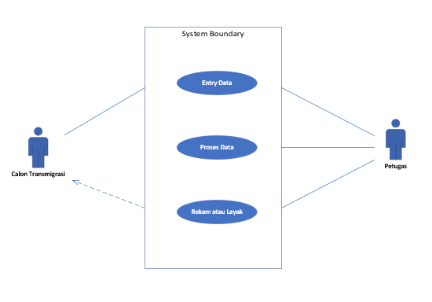Gambar 3. 2 Use Case Diagram
Use Case tersebut menggambarkan interaksi sistem dengan user berupa calon transmigran dan petugas sebagai aktor.

3.7.2 Activity Diagram
Activity Diagram dari rancangan sistem yang akan dibuat digambarkan dalam Gambar 3.3
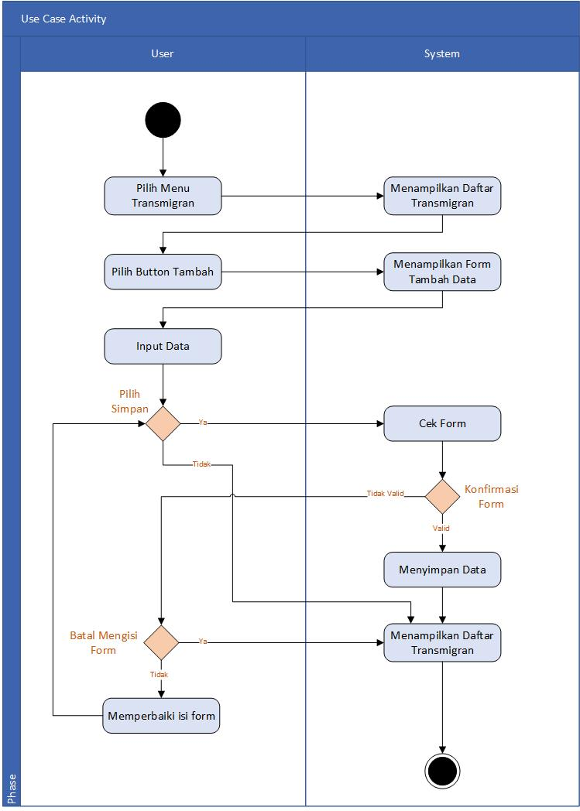
Gambar 3. 3 Activity Diagram

3.7.3 Sequence Diagram
Sequence Diagram merupakan gambaran untuk menunjukkan deretan aktifitas yang terjadi dalam sistem berkenaan dengan aktor dan pihak yang terlibat, sehingga struktur alur kegiatan dan data masukan dapat dipahami secara lebih jelas dan mudah.
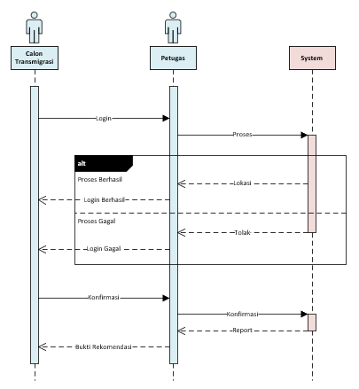
Gambar 3. 4 Sequence Diagram

3.7.4 Model Class Diagram
Model class diagram menjelaskan lebih detail tentang interaksi antar class yang terdapat dalam sistem yang dirancang ini, sehingga struktur alur kegiatan dan data masukan dapat dipahami secara lebih jelas dan mudah.
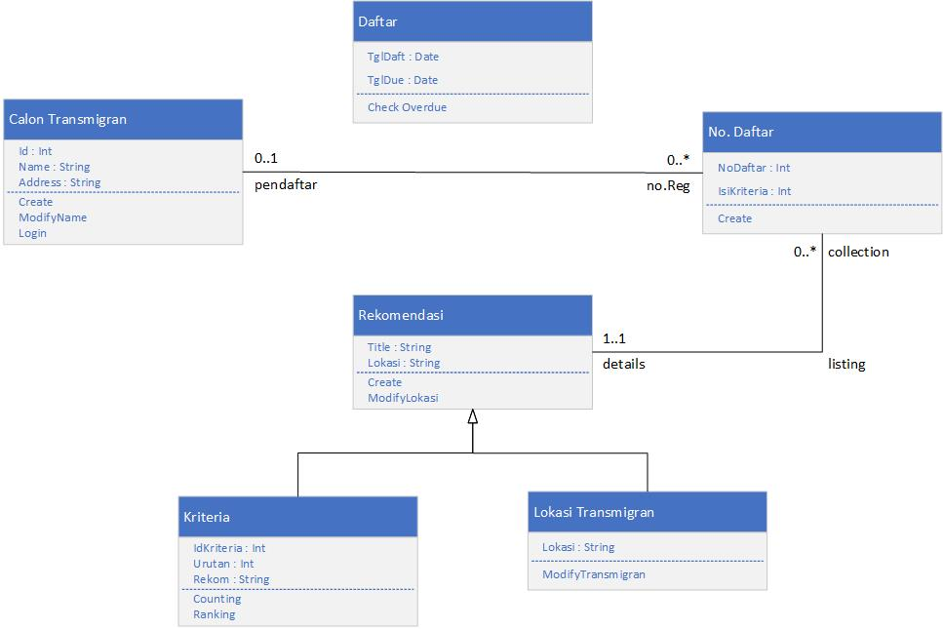
Gambar 3. 5 Class Diagram Model

3.8 Perancangan Antar-muka (User Interface)
Perancangan antar muka adalah sebuah gambaran tentang interaksi antara pengguna dengan sistem yang akan dibangun. Perancangan ini dimaksudkan untuk memudahkan proses interaksi input dan luaran data dengan program aplikasi yang terdiri dari 5 rancangan antar muka. Rancangan tersebut meliputi Menu Utama, Form Prediksi Nilai, Form Bantuan, Form Informasi tentang Sistem, dan Form pilihan Keluar. Dalam pembuatan ini peneliti menggunakan perangkat lunak balsamiq mockup 3.

3.8.1 Form Menu Utama
Form Menu Utama ini ditampilkan saat pertama kali memulai program aplikasi di saat pengguna memulai pembukaan.

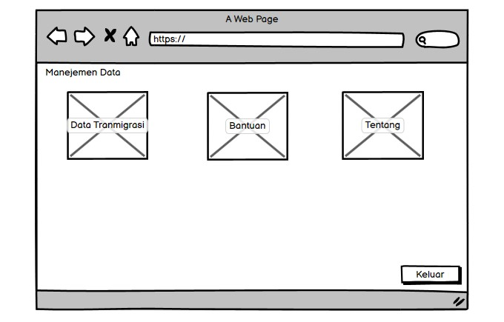
Gambar 3. 6 Tampilan Form Menu Utama

Pada form ini ditampilkan menu pilihan yang bisa digunakan oleh user/pengguna untuk menentukan kesiapan calon transmigran dari wilayah Pemkab Malang, dengan tampilan yang akan dibangun memberikan tampilan sebagai berikut : Beranda (Admin), Manejemen Data, Data transmigrasi bantuan, tentang dan kanan atas ada admin dan keluar.

3.8.2 Menu Sistem Propagasi balik
Form menu ini merupakan sistem antar muka saat menu dari sistem diaktifkan. User harus melakukan pelatihan dengan menggunakan masukan data terlebih dahulu yaitu pada proses 1 ada button Latih. Lalu user akan mendapatkan model keluaran Jaringan Syaraf Tiruan (JST) Propagasi balik. Setelah itu user melakukan proses 2 untuk pengujian data yaitu pada button Uji. Sehingga keluaran JST Propagasi balik berupa grafik. Berikut rancangan Menu sistem propagasi balik yang tersedia :

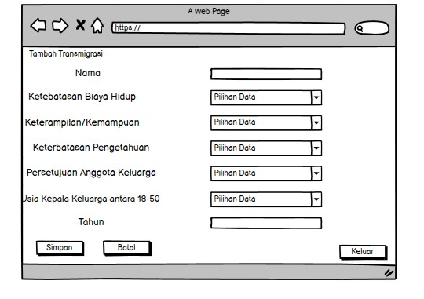
Gambar 3. 7 Tampilan Menu Sistem Bacpropagation
Pada menu sistem juga terdapat 2 button yaitu button kembali dan button keluar. Button kembali yang berfungsi untuk ke menu awal. Dan button keluar untuk menutup menu sistem.

3.8.3 Menu Bantuan
Menu bantuan berupa form digital untuk antarmuka user dengan sistem untuk mengetahui tata cara dan petunjuk penggunaan sistem dengan semestinya. Pada form ini tersedia tombol back dan keluar sehingga memudahkan user dalam memilih proses selanjutnya. Jika user memilih “kembali” maka layar dari sistem akan kembali ke menu utama. Jika memilih button keluar akan diperoleh tampilan layar keluar dari menu bantuan. Tampilan menu form bantuan disajikan pada Gambar 3.8.

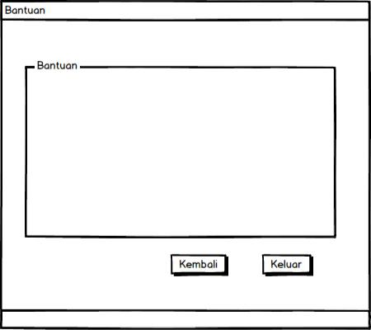
Gambar 3. 8 Tampilan Menu Bantuan

3.8.4 Menu Tentang
Menu Tentang ini berisi informasi tentang cara sistem dijalankan dan memberikan penjelasan lebih lanjut dari sistem. Untuk memudahkan user dalam menggunakan sistem disajikan button kembali, yang berfungsi untuk menampilkan kembali menu awal dan button keluar untuk menutup form Tentang ini, Gambar 3.9 merupakan tampilan Menu Tentang (about) ini.
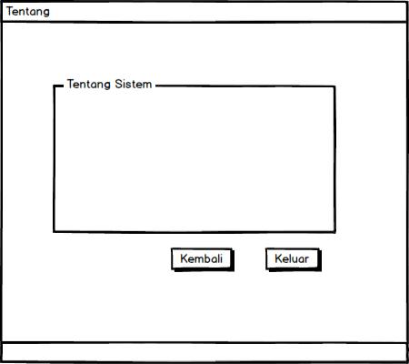
Gambar 3. 9 Tampilan menu Tentang

3.8.5 Menu Keluar
Menu Keluar merupakan form antar muka untuk memberikan pilihan kepada pengguna (user) jika ingin keluar dari aplikasi atau tidak. Tampilan rancangan form keluar, disajikan pada Gambar 3.10 berikut.

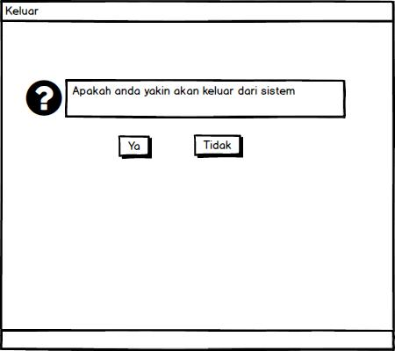
Gambar 3. 10 Tampilan Menu Keluar

